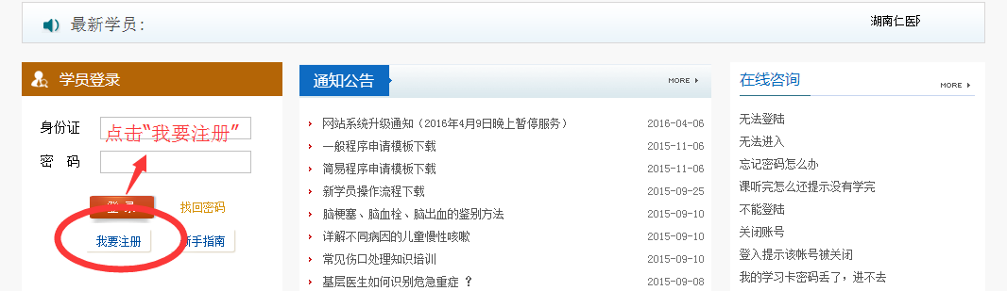
1、会员注册 通过学习卡注册学员，打开浏览器，输入www.renyiwang.net；点击“我要注册“，根据提示输入身份证、学习卡号、密码，完成注册。注册信息要求真实、准确。

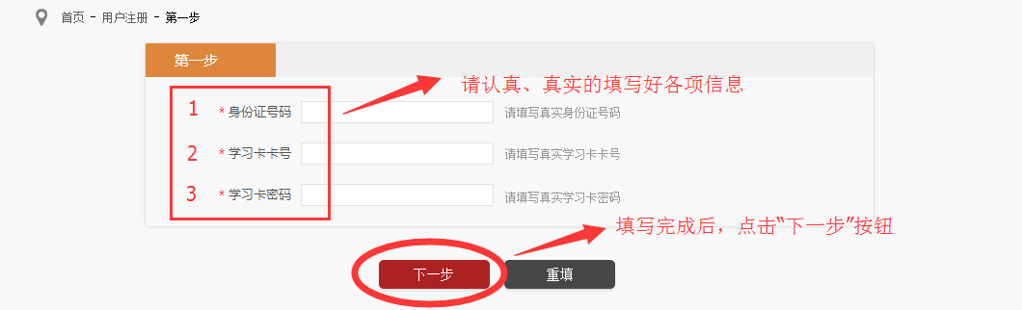

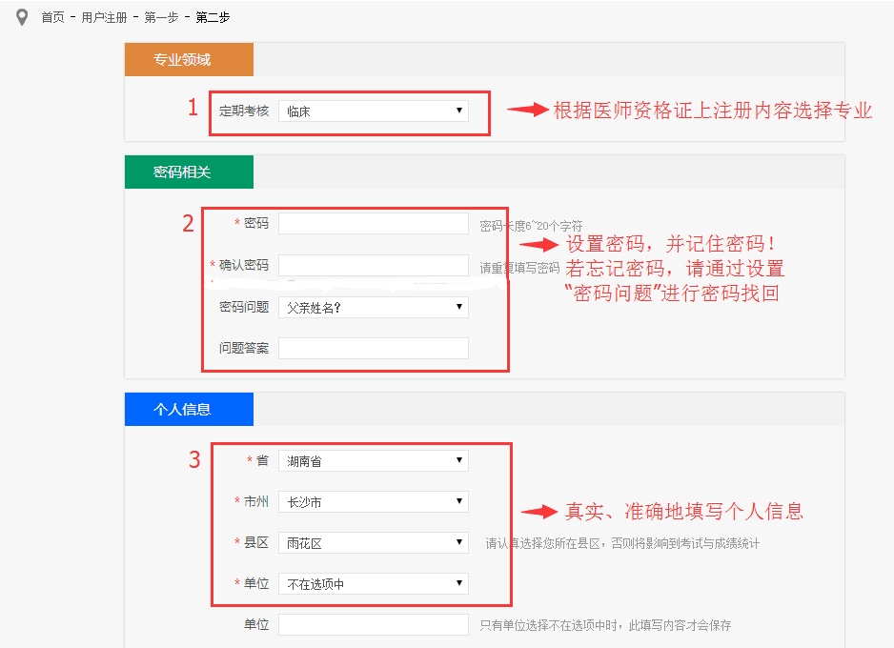

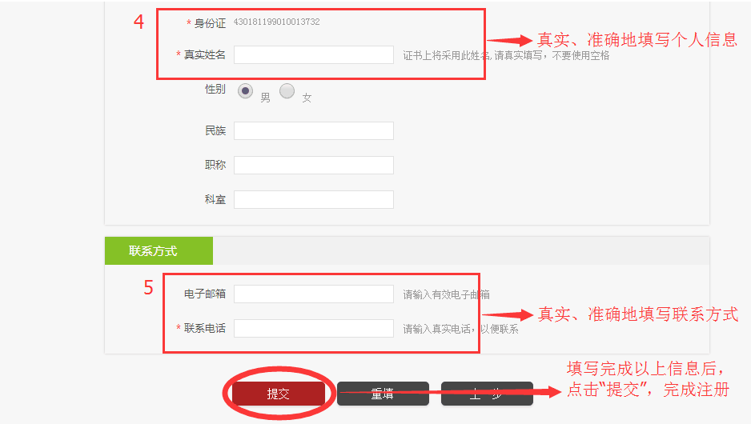

2、学员中心 注册完成后，即可在平台“首页”点击“学员中心”，进行相关知识学习与考试。
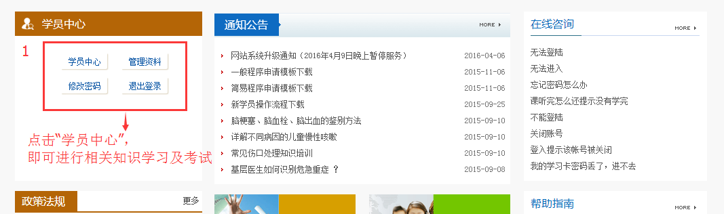

3、选择课程 点击“选择课程”，即可进行相关课程学习
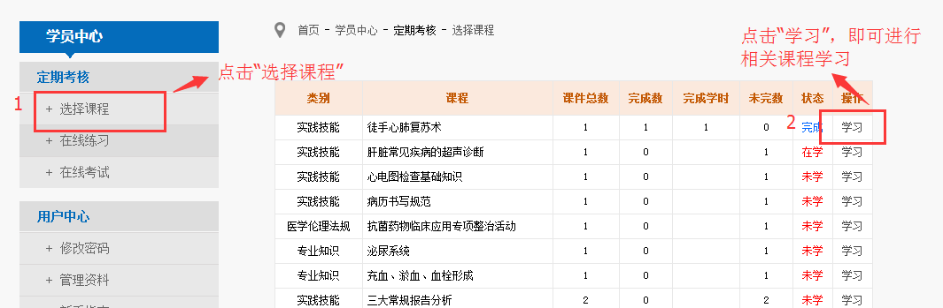

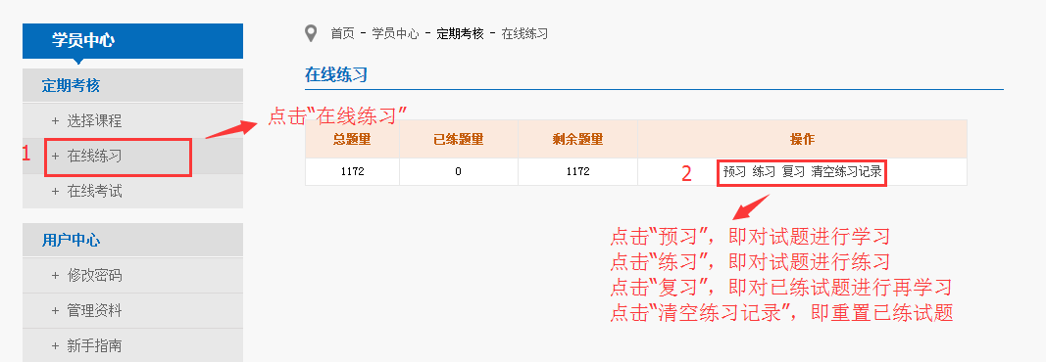
4、在线练习 点击“在线练习”，即可对试题进行练习

5、在线考试 完成规定学时后，就可以进入考试页面，点击“在线考试”，进入正式考试。
考试不合格者，可复习后再考；考试合格者，则完成考试，该试卷不能再次进入考试。
